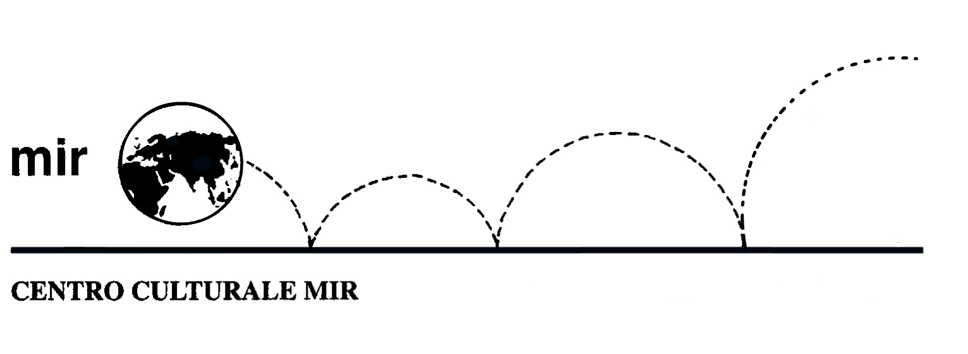

UMBRIA
1 - 4 maggio 2008

Percorsi d’arte sulle tracce del Pintoricchio

PROGRAMMA

Giovedì 1° maggio: Partenza in pullman da Novara di prima mattina per CITTA’ DI CASTELLO. Pranzo libero lungo il percorso. All’arrivo visita guidata alla Pinacoteca Comunale, una delle più importanti raccolte di pittura dell’Umbria, dove sono conservate opere di Raffaello, Signorelli e Ghirlandaio, oltre a quelle di scuola umbra, toscana e marchigiana. Seguirà la visita della cittadina, la cui storia è testimoniata dagli edifici che furono sede delle antiche strutture amministrative come il Palazzo del Podestà, con facciata barocca del 1686, e il Palazzo Comunale, eretto in forme gotiche con un elegante portale e grandi bifore. Tracce di arte gotica si possono trovare anche nel Duomo e nella chiesa di S. Francesco, nel cui interno una grande cancellata di ferro battuto introduce alla Cappella Vitelli, opera di Giorgio Vasari, cui si deve anche la pala d’altare con l’Incoronazione della Vergine.
Proseguimento quindi per GUBBIO per la cena e il pernottamento in hotel.

Venerdì 2 maggio: Prima colazione in hotel. Visita di GUBBIO: la città è grigia di pietre antiche, trattenuta sul pendio a guardare l’ampio piano e le colline che lo racchiudono. Viuzze e gradinate fra le case di severo calcare uniscono le strade maggiori, parallele a diverso livello sul fianco del monte Ingino, dal quale scese il lupo che San Francesco ammansì.
Dal Duomo, situato nel punto più alto della città, la visita procede verso Palazzo Ducale, Piazza della Signoria e Palazzo dei Consoli fino ad arrivare a Piazza Quaranta Martiri, dove si trova la Chiesa di San Francesco, parte del grandioso complesso conventuale eretto a metà del XIII secolo. Testimonianza delle antiche origini di Gubbio è il Teatro Romano: tuttora utilizzati per spettacoli, i resti dell’anfiteatro di età romana (I secolo d.C.) sorgono poco oltre la Porta degli Ortacci, aperta nelle mura medioevali.
Visita in pullman alla Basilica di Sant’Ubaldo, dedicata al santo patrono della città, situata 5 km a nord lungo la strada per Scheggia.
Proseguimento per PERUGIA, città ricca d’arte e di storia, nonché sede di una delle più antiche Università degli Studi della penisola, fondata nel 1308, oltre che della maggiore università per stranieri d’Italia.
Pranzo in ristorante.
Ore 15.00: Ingresso e visita guidata della mostra “Pintoricchio”, presso la Galleria Nazionale dell’Umbria (nel Palazzo dei Priori).
Al termine breve visita del centro della città. Affacciato sulla Piazza IV Novembre, dominata dalla monumentale Fontana Maggiore dei Pisano, il Palazzo dei Priori è uno dei simboli della città di Perugia e una delle architetture civili più interessanti del medioevo. Percorrendo Via Maestà delle Volte si scende verso Piazza Felice Cavallotti, passando tra case del ‘200-‘300 e sotto scuri voltoni, uno degli scenari più suggestivi della città medievale. Breve visita della Cattedrale e della Basilica di S. Pietro.
Al termine trasferimento in pullman a Santa Maria degli Angeli per la cena e il pernottamento in hotel.

Sabato 3 maggio: Prima colazione in hotel. Visita di ASSISI, centro religioso ed artistico di grandissima importanza. Si potranno ammirare la Basilica di S. Francesco affrescata dai maggiori pittori della scuola toscana, la piazza del Comune, il Duomo, la Basilica di Santa Chiara.
Quindi proseguimento per SPELLO. Pranzo in ristorante. La Chiesa di Santa Maria Maggiore è il principale monumento religioso di Spello e custodisce il suo più straordinario capolavoro: la Cappella Baglioni, affrescata dal Pintoricchio. Ingresso e visita guidata della Cappella Baglioni.
Breve visita del centro di Spello, dove si respira un’atmosfera medievale fatta di vicoli lastricati, archi e volte bui, strade tortuose.
Proseguimento per Spoleto con una breve sosta alle Fonti del Clitumno, un vero gioiello naturalistico dell’Umbria, con polle d’acqua dagli intensi colori ed una lussureggiante vegetazione che creano un ambiente di incomparabile bellezza.
Arrivo quindi a SPOLETO, antico caposaldo del potere papale che, pur mostrando anche nel tessuto urbanistico evidenti influssi di epoca romana, mantiene sostanzialmente intatto un aspetto antico medievale. Visita del centro storico con il Duomo, Piazza della Libertà, l’Arco di Druso e i resti del teatro romano.
Ritorno per la cena e il pernottamento in hotel a Santa Maria degli Angeli.

Domenica 4 maggio: Prima colazione in hotel. Visita della cappella della Porziuncola e della Chiesa di San Damiano. Partenza per Arezzo transitando per il Lago Trasimeno.
Arrivo ad AREZZO. Di origine etrusca, la città fu libero comune nel Medioevo e passò quindi sotto il dominio di Firenze; conserva numerosi edifici monumentali di epoca medievale come il Duomo, il Palazzo dei Priori e la Pieve di Santa Maria. Pranzo in ristorante. Breve visita della città.
Rientro a Novara con arrivo in serata.

Quota di partecipazione: 465,00 € (minimo: 20 persone)

Diritti di iscrizione: 30,00 € (per i soci MIR l’iscrizione è gratuita)

Supplemento camera singola: 70,00 €

La quota di partecipazione comprende:

- viaggio in autobus G.T. come da programma
- sistemazione in hotel 3 stelle in camera doppia
- trattamento di pensione completa come da programma (dalla cena del primo giorno al pranzo del quarto giorno compreso)
- ingressi e visite guidate alla mostra del Pintoricchio e alla Cappella Baglioni con guida locale come da programma
- ingresso e visita guidata alla Pinacoteca Comunale di Città di Castello
- visite delle località a cura della nostra insegnante di storia dell’arte Emanuela Fortuna
- assicurazione medica
- assistenza di nostro accompagnatore per tutta la durata del viaggio

La quota di partecipazione non comprende:

- bevande, mance, extra personali in genere e tutto quanto non espressamente indicato nel programma nella dicitura “la quota comprende”.

CHIUSURA ISCRIZIONI: 20 marzo 2008
Si prega di versare un acconto di 100,00 € entro tale data. SALDO: entro 15 aprile.

Organizzazione tecnica: Cean Travel

Per informazioni e iscrizioni: CENTRO CULTURALE MIR – C.so Cavallotti 19 28100 NOVARA - tel. 0321.393652 (orario di segreteria: dal lunedì al venerdì 16-19.30)
www.mirnovara.it e-mail: info@mirnovara.it

